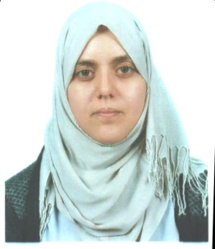

**CURRICULUM vITAE**

**Nom**   : DJELLAOUI

**Prénom**   : MASSISSILIA

**Date de naissance**  : 06/ 09/1988

**Nationalité** : Algérienne

#### Etat matrimonial   : Célibataire

**Adresse**  : **BP 10024    haizer  w. bouira**

**Tel** : 0557 067839/0672 521356

### ETUDES :

|  |  |  |  |
| --- | --- | --- | --- |
| Etudes | Obtention | Nom de l’établissement | Diplôme Obtenu |
| Universitaires | 2010 | Université Amar Thledji - Laghouat | Licence en marketing |
| Universitaires | 2012 | Université Amar Thledji - Laghouat | Master en marketing |

**STAGES**

|  |  |  |
| --- | --- | --- |
| Durée | Lieu de stage | Thème |
| Mai 2010 | (BADR)Banque de l’Agriculture et du Développement Rural Laghouat | Réalisation du mémoire de fin d'études/ Licence « La fidélité du client bancaire »  Note : 17/20 – Très bien |
| Mai 2012 | (OTA) Orascom Telecom Algérie - Laghouat | Réalisation du mémoire de fin d'études « Impact de la promotion sur la fidélité du client »  Note : 17/20 – Très bien |

**EXPERIENCE PROFESSIONNELLE**

* APC de Bouira / Service de comptabilité :

Juin 2013 à Juin 2015 : Tenue comptable, facturation, budget///

* Libraire (Laghouat) : Gérante

Novembre 2015 à Novembre 2016 : Gestion administrative et opérationnelle, suivi des stocks

* Société ACC – Kouba  (confection d’habillement compressif et esthétique) Assistante administrative

Novembre 2016 – Avril 2017 : Gestion administrative et comptable.

* Ecole O-course school (Laghouat) : Gérante

Septembre 2017 à ce jour : Gestion administrative et opérationnelle

**AUTRES COMPETENCES :**

* Maitrise des langues : Arabe/Français/Anglais.
* Connaissances informatiques (MS Office, Internet, )

**APTITUDES/MOTIVATIONS PERSONNELLES**

* Sérieuse  et dynamique.
* Bon relationnel
* Apte à la mobilité
* Aime Lecture, Sport